**软件工程第七组团队第二次作业（布克屋）**

需求规格说明

目录

目 录 2

一 、引言 2

二 、总体描述 2

2.1 项目背景 2

2.2 项目目标 2

2.3 典型用户场景 2

2.4 典型用户需求说明 2

2.5 运行环境要求 2

三 、前提与假设 2

四 、界面原型设计 3

五 、系统功能描述验收标准 3

**一 、引言**

* 1. **编写目的**

此需求规格说明书的编写目的是明确本项目的详细需求，确定项目的逻辑架构、功能布局，和用户沟通进一步明确需求，完善逻辑。小组成员为李学超（2016302580128）、文龙龙（2016302580146）、张凯翔（2016302580227）、旷小欢（2016302580262）、柳正怡（2016302580276）、周洋（2016302580174）。

* 1. **项目简介**

项目名称：布克屋（基于二手图书交易和分享的大学生泛社交平台）

用户群体：武汉大学在校学生

项目开发者：全组成员

* 1. **参考资料**

W3cschool《微信小程序开发教程》

**二 、总体描述**

**2.1 项目背景**

大学里，我们常会遇到的情景：用过的专业书籍不知如何处理，新的需要的购买的书籍价格较高，阅读过的小说，感触很深，却没有地方记录，大学生活丰富多彩，却时时感到没有志同道合的朋友，同时也烦恼没有途径结识这样的朋友。这就是我们组项目“布克屋”的起源，希望给大学生提供一个基于二手书籍的交易分享的泛社交平台

**2.2 项目目标**

在规定时间内完成布克屋的开发和功能实现，主要包括登陆、注册、推荐图书、搜索、相似用户推荐，用户关注功能，可能感兴趣的图书推荐，发布书籍、进行借书、评论、消息提醒、个人主页等功能。

**图2-1:布克屋功能说明**

**2.3 典型用户场景**

**用户画像的数据基于我们上次作业的调查结果，在此基础上进行用户场景描述。**

1. 书籍出售者

|  |  |
| --- | --- |
| 姓名 | 小A |
| 性别 | 男 |
| 职业 | 武汉大学大四学生 |
| 动机、目的  和困难 | 宿舍堆积了一堆的书籍，包括专业书籍和小说，想要整理而无处下手，想要扔而又不舍得，只能看着堆积如山的旧书喟叹。 |
| 用户比例 | 基于调查有84% |
| 典型场景 | 注册布克屋并绑定手机号，输入密码进行登陆。在发布书籍界面将想要提供的书籍进行发布。当有用户进行借阅时，便可收到消息，与借阅者进行沟通送书地点和时间，可以在个人主页查看之前所发布的所有借书信息和成交的订单。 |

1. 书籍购买者

|  |  |
| --- | --- |
| 姓名 | 小B |
| 性别 | 女 |
| 职业 | 武汉大学大一学生 |
| 动机、目的  困难 | 新生刚入学，想要看的书籍有好多，直接购买的书籍价格高，而且等待周期长，不知道如何解决 |
| 用户比例 | 基于调查有80% |
| 典型场景 | 注册布克屋并绑定手机号，输入密码进行登陆。在主页和分类界面可以选择想要借阅的书籍。选择，与书籍所有者进行沟通送书地点和时间，可以在个人主页查看之前所发布的所有借书信息和成交的订单。 |

1. 有书籍阅读感想分享和交友需求的用户

|  |  |
| --- | --- |
| 姓名 | 小C |
| 性别 | 女 |
| 职业 | 武汉大学大四学生 |
| 动机、目的  困难 | 小C大四，很喜欢看书和看电影，特别喜欢的作者有毛姆马尔克斯等等，虽然周围朋友也很多，但是没有人有相同的爱好。她总是很遗憾没有人可以分享自己在阅读中的体验，并且不仅想分享体验，也想交一些品味相似的朋友，可以一起阅读书籍交流感想，丰富生活。 |
| 用户比例 | 74%的人愿意与读书品味相似的人交友，53%的人交友最看重兴趣爱好的重合 |
| 典型场景 | 小C阅读完“月亮与六便士”，在布克屋发布此书读书感想和评分，系统向她推荐阅读感想相似的人，她可以浏览它们的主页选择关注。 |

1. 社交需求的用户

|  |  |
| --- | --- |
| 姓名 | 小D |
| 性别 | 女 |
| 职业 | 武汉大学大四学生 |
| 动机、目的  困难 | 小D总是陷入书荒的困境：不知道该看些什么书，没有品味人像她推荐书籍，她只能网上没有目的的搜索，在搜到了以后再选择到图书馆预定借阅，如果图书馆，只能选择到书店购买或是网上借阅。 |
| 用户比例 | 74%的人愿意与读书品味相似的人交友，68%的人愿意和陌生人交换书籍 |
| 典型场景 | 小D在布克屋首页可以获取到她关注的用户发布的阅读感想和书籍出售或者借出的信息。她看到她关注的小F发布的小说“刀锋”的阅读感想，评价很高，同时小F发布了刀锋这本书“愿意借出”的状态。她很感兴趣，像小F发起聊天，表明自己希望借到这本书，之后就是线下交换，建立了她和小F的社交联系。 |

**2.4 典型用户需求说明**

**书籍购买者和出售者：**

1. **专业书籍：**

**目标用户**：各个年级的大学生，大学生对专业书籍的需求量非常大，但新书通常价格昂贵，并且与学长学姐的书相比也少了笔记和重点。有些不用的专业旧书，在寝室放着占地方，扔了又可惜

1. **小说散文等其他书籍**

**目标用户**：爱阅读的大学生。这些文艺青年有两个特征：“第一就是文化类消费多，第二就是穷。类似书这样的耐用商品，获得的服务主要是阅读的愉悦感，只要是正版，且书本身没有过多的物理伤害，一般情况下新书旧书给用户的感觉不会相差太多。并且通过书籍交换或者售卖的过程，还能结识好友。

**痛点描述**：

1. 放在寝室里占地方，闲置时间长了以后书籍容易生霉产生异味。
2. 买书拼运费，经常为了拼运费买一些其实没那么需要的书，导致家里书越来越多。所谓买书一时爽，搬家泪两行，就是这个意思。
3. 想卖书的时候，传统的卖书方式是当废纸卖掉，商家压价厉害，还不上门服务。也有可能一时半会也找不到收废品的人的联系方式。

**书籍感想分享和社交需求**

**目标用户:**喜欢阅读的大学生，同时有社交需求，希望认识一些品味相似的朋友。

**痛点描述：**

基于LBS(即地理位置)／陌生人社交: 探探／陌陌／微信摇一摇

基于某种目的的工具性／实名社交：Linkedln／早期知乎

基于兴趣爱好／陌生人社交：百度贴吧／论坛

**2.5 运行环境要求**

**2.5.1 服务器**

**平台：**预租用阿里云服务器作为数据库服务器，数据存储在本地

**储存：**使用MySQL数据库

**认证：**因小程序仅能支持SSL协议，因此服务器端需要申请SSL证书，同时使用HTTPS协议和WSS协议进行传输。

**2.5.2前端**

前端依托于微信小程序框架，使用微信提供的WXML、WXSS和JS接口，程序支持在任意版本微信上运行。

**2.5.3后台**

后台使用Java语言，预计使用IDEA作为开发工具。

**2.5.4 推荐算法实现**

测试数据预计基于豆瓣的一些短评爬取，数据量预计在1000条左右。在此基础对文本分析处理，通过jieba分词模块，对评论数据进行分词和停用词过滤。在此基础上考虑特征处理，进行文本向量化（如通过two-gram的Tf-Idf方式或者进行word2vec，doc2vec训练），然后进行相似度计算。结合用户的打分和历史阅读记录，通过协同过滤算法，为用户推荐相似的用户。

**三 、前提与假设**

前提：

1. 技术前提：

小组成员有熟悉文档写作、开发流程管理的同学，有对小程序前端开发，对js、wxml、wxss的使用都很熟悉的同学，所有成员都能使用Java语言进行网络编程，因此小组可满足小程序开发的需求。

1. 接口与框架前提：

微信小程序支持方便的HTTP接口和Websocket接口，可以轻松地实现网络编程。同时存储、文件操作等丰富的API可以极大地简化工作。而其前端渲染的方式适合快速开发，对于项目进度的推进有正面作用。

1. 人员前提：全组成员按计划完成，按时交接，不缺席不变动

假设：

1. 可操作性：界面的可操作性较强，符合用户的逻辑思维，用户体检较好
2. 时间限定：按计划在时间内完成任内务，合理交接
3. 需求限定：短时间内用户需求不变

**四 、界面原型设计**

## 登录注册界面：

登陆

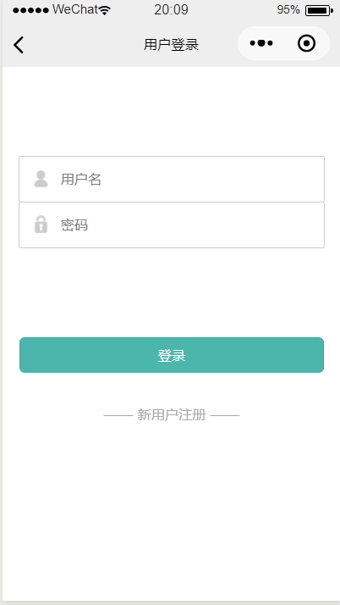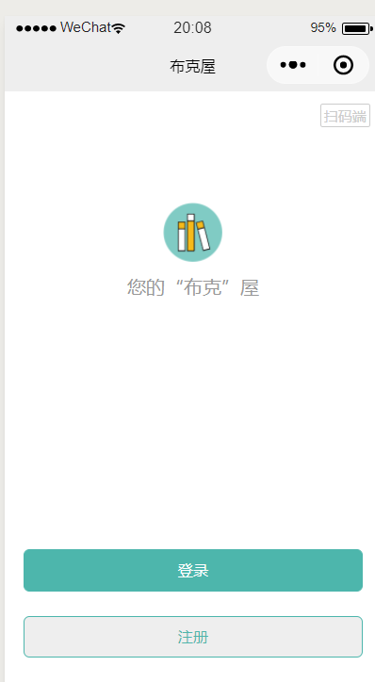

注册

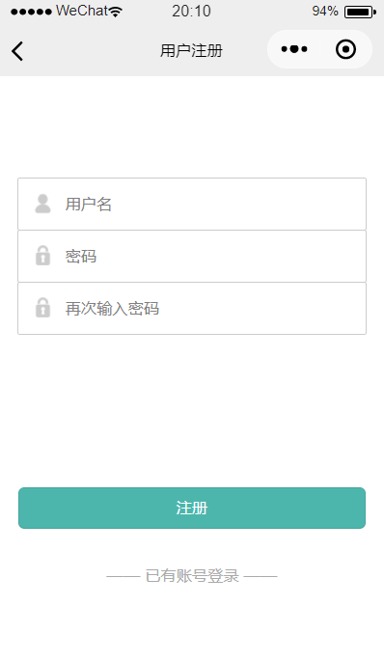

**说明：**以上是界面原型图，只需要输入用户名和密码就可以进行登录注册，在实际使用时采用这样的方式是不够安全的。因此，在实际开发中，要使用微信小程序提供的授权用户信息及登录API。这样的优势一是方便用户使用，只需点击授权就可以直接进入，无需进行繁琐的登录注册步骤；其二是足够安全，只要个人微信没有泄露就不存在小程序被盗用的风险。

## 主页界面：

## 主页界面包含三个部分，推荐界面、添加书籍界面及我的界面。这样设计视觉效果比较好，看起来简约，用户操作起来也会比较顺心

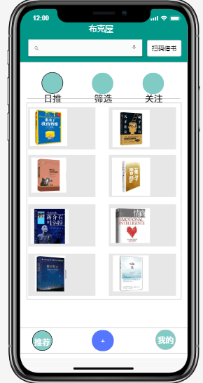

### 推荐界面

推荐界面主要包含三个部分：

* + 推荐我关注的用户分享的书籍
  + 推荐我关注的用户发表的感想
  + 各分类分别推荐，点击“科幻”之后进入科幻书籍汇总

步骤说明

1. 在界面上方的滚动栏会滚动推荐关注的用户分享的书籍，点击后进入书籍详情页，如果感兴趣的话，可以继续点击用户，查看他分享的其他书籍。
2. 下方会部分显示出关注的用户发表的感想，点击后进入该书籍的感想列表。
3. 之后，会以分类为单位，每个单位会推荐几本比较火的书籍。点击“科幻”之后进入科幻书籍汇总。

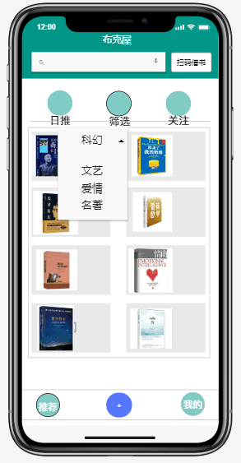

### 添加书籍界面

上传书籍界面是由点击“+”进入的。包含上传封面、书籍详情（书名、价格、租借/出售、出版社等）、书籍简介（由上传者添加）、确认上传按钮，点击后可进入书籍详情页，同时该书籍的信息会添加到数据库中。

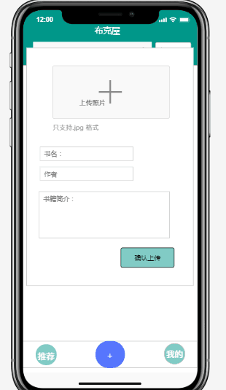

上传书籍界面是由点击“+”进入的。包含上传封面、书籍详情（书名、价格、租借/出售、出版社等）、书籍简介（由上传者添加）、确认上传按钮，点击后可进入书籍详情页，同时该书籍的信息会添加到数据库中。

### 个人主页

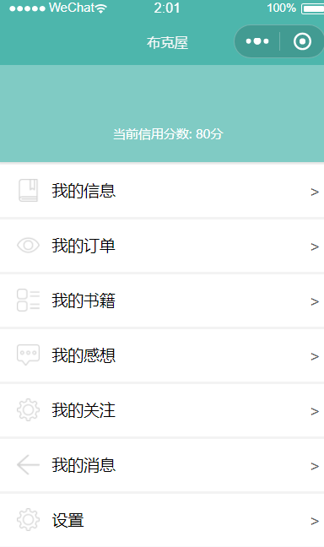

个人主页是个人相关功能的总汇，包括以下部分

* 我的信息：点击之后进入个人信息界面，主要包含了个人的账号、手机号、邮箱、生日、性别等个人信息。
* 我的订单：点击之后进入我的订单汇总界面，包含我的购买与我的借阅两部分。每部分都包含了一个订单列表，每个订单都显示了当前订单状态、价格等，点击之后进入订单详情界面。
* 我的书籍：即我分享的书籍，包含了我所有分享的书籍，也是以一个列表的形式存在，显示了这个书籍当前的状态。点击之后进入该书籍的详情页。
* 我的感想：点击之后进入我的感想汇总界面，包含了我发表过的所有感想，是以一个列表的形式存在的。点击一个感想之后进入该书籍的感想列表里。
* 我的关注：点击之后进入我的所有关注用户列表。每个都包含了该用户的简略个人信息，点击之后进入该用户的个人信息界面，只是其中的隐私信息会被*。
* 我的消息：点击之后进入我的消息列表。每条消息都包含了消息发送时间、发送人、消息的前段。点击之后进入与该用户的聊天界面。
* 设置：点击之后进入设置界面。

## 书籍详情界面

以《平凡的世界》为例：

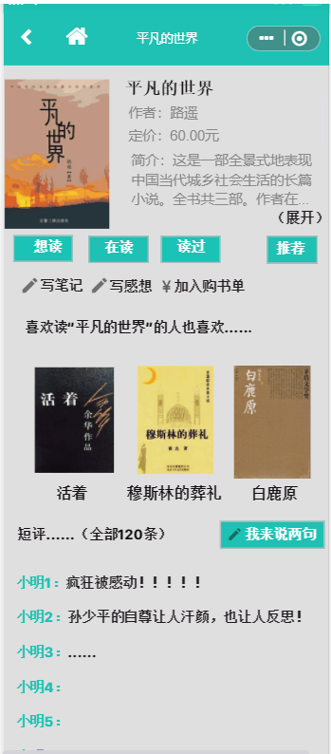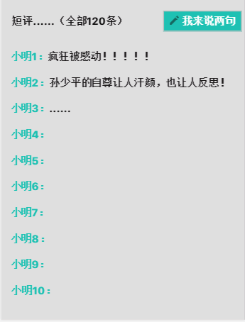

* 包含了在书籍添加界面添加的书籍详情。包括封面、书名、价格、简介等。简介可展开。
* 同时在下方是一部分的感想列表，是其他用户对这本书的感想，点击之后进入该书籍的感想界面。在此界面可写感想进行发表，发表的感想就会显示在感想列表里。
* 最下方是推荐列表，主要以三种形式进行推荐，一是该用户的其他书籍，二是该书籍的相似书籍，三是该书籍的同名书籍。都是以滚动栏形式存在，不再赘述。
* 同时，可点击书籍详情界面中的 “上传用户：李三“按钮，就会进入该用户的个人主页，可进行关注，之后该用户发表的感想和分享的书籍都会在主页及书籍详情页进行推荐。

**五 、系统功能描述验收标准**

|  |  |  |  |  |  |
| --- | --- | --- | --- | --- | --- |
| 对象 | 测试项 | 输入/操作 | 检查点 | 测试功能 | 完成情况 |
| 登  陆  注  册 | 静  态  功  能 |  | 输入框 | 可输入 |  |
|  | 验证码按钮 | 可点击 |  |
|  | 注册按钮 | 可点击 |  |
|  | 登录按钮 | 可点击 |  |
| 动  态  功  能 | 点击输入框 | 确认功能，结果显示 | 可输入账号密码 |  |
| 点击验证码按钮 | 确认功能，结果显示 | 后台发送验证码 |  |
| 点击登录 | 确认功能，结果显示 | 进行登录 |  |
| 点击注册 | 确认功能，结果显示 | 进行注册 |  |

|  |  |  |  |  |  |
| --- | --- | --- | --- | --- | --- |
| 对象 | 测试项 | 输入/操作 | 检查点 | 测试功能 | 完成情况 |
| 首  页  功  能 | 静  态  功  能 |  | 导航栏按钮（推荐、发布、我的） | 可点击 |  |
|  | 主界面推荐信息布局 | 卡片式垂直分布 |  |
|  | 推荐界面搜索框 | 点击可输入 |  |
|  | 发布书籍按钮 | 点击可发布 |  |
|  | “我的”界面 | 可点击 |  |
| 动  态  功  能 | 点击导航栏按钮 | 确认功能，结果显示 | 进行相应栏目 |  |
| 点击发布按钮 | 确认功能，结果显示 | 显示发布界面 |  |
| 点击搜索框 | 确认功能，结果显示 | 显示搜索界面 |  |
| 点击推荐书籍 | 确认功能，结果显示 | 显示书籍列表 |  |
| 点击个人主页 | 确认功能，结果显示 | 显示个人主页 |  |

|  |  |  |  |  |  |
| --- | --- | --- | --- | --- | --- |
| 对象 | 测试项 | 输入/操作 | 检查点 | 测试功能 | 完成情况 |
| 搜  索  功  能 | 静  态  功  能 |  | 返回按钮 | 可点击 |  |
|  | 搜索框 | 点击可输入 |  |
|  | 搜索结果列表 | 点击可进行书籍主页 |  |
| 动  态  功  能 | 点击返回按钮 | 确认功能，结果显示 | 返回到主页 |  |
| 点击搜索框 | 确认功能，结果显示 | 可输入 |  |
| 点击搜索 | 确认功能，结果显示 | 显示搜索界面 |  |
| 点击下拉列表 | 确认功能，结果显示 | 显示筛选信息 |  |

|  |  |  |  |  |  |
| --- | --- | --- | --- | --- | --- |
| 对象 | 测试项 | 输入/操作 | 检查点 | 测试功能 | 完成情况 |
| 发  布  功  能 | 静  态  功  能 |  | 返回按钮 | 可点击 |  |
|  | 图片上传框 | 卡片式垂直分布 |  |
|  | 简介及价格输入框 | 可输入 |  |
|  | 下拉列表（用途） | 点击可选择 |  |
|  | 发布按钮 | 点击可发布 |  |
| 动  态  功  能 | 点击返回按钮 | 确认功能，结果显示 | 返回主页 |  |
| 点击图片上传框 | 确认功能，结果显示 | 上传书籍图片 |  |
| 点击发布按钮 | 确认功能，结果显示 | 发布信息 |  |
| 点击下拉列表 | 确认功能，结果显示 | 显示筛选信息，可选择 |  |

|  |  |  |  |  |  |
| --- | --- | --- | --- | --- | --- |
| 对象 | 测试项 | 输入/操作 | 检查点 | 测试功能 | 完成情况 |
| “  我  的  ”  页  面 | 静  态  功  能 |  | 功能列表美观显示 | 可点击 |  |
|  | 我的个人信息按钮 | 点击可查看编辑 |  |
|  | 我的订单按钮 | 点击可查看 |  |
|  | 我的书籍按钮 | 点击查看我的书籍 |  |
|  | 我的消息按钮 | 点击可查看我的消息 |  |
|  | 我的评论/感想按钮 | 点击可查看我的感想 |  |
|  | 我的头像、昵称显示 | 授权后自动显示 |  |
| 动  态  功  能 | 点击我的个人信息按钮 | 确认功能，结果显示 | 显示并编辑详细个人信息 |  |
| 点击订单按钮 | 确认功能，结果显示 | 显示所有订单信息 |  |
| 点击已发布按钮 | 确认功能，结果显示 | 显示所有已发布的信息 |  |

|  |  |  |  |  |  |
| --- | --- | --- | --- | --- | --- |
| 对象 | 测试项 | 输入/操作 | 检查点 | 测试功能 | 完成情况 |
| 主页推荐功能 | 静  态  功  能 |  | 个人主页 | 可点击 |  |
|  | 界面信息布局 | 卡片式垂直分布 |  |
|  | 聊天按钮 | 点击可聊天 |  |
|  | 预定 | 点击可预定 |  |
| 动  态  功  能 | 点击返回按钮 | 确认功能，结果显示 | 返回搜索结果 |  |
| 点击聊天按钮 | 确认功能，结果显示 | 进入聊天界面 |  |
| 点击预定 | 确认功能，结果显示 | 预定该书籍 |  |
| 输入/操作 | 检查点 | 测试功能 | 完成情况 |
|  | 返回按钮 | 可点击 |  |
|  | 图片上传框 | 卡片式垂直分布 |  |
|  | 简介及价格输入框 | 可输入 |  |
|  | 下拉列表（用途） | 点击可选择 |  |
|  | 发布按钮 | 点击可发布 |  |
| 点击返回按钮 | 确认功能，结果显示 | 返回主页 |  |
| 点击图片上传框 | 确认功能，结果显示 | 上传书籍图片 |  |

**二、项目进度安排**

1、按功能进行的WBS：

0 UI设计

0.1 静态ui设计

0.2 交互式ui设计

1 首页功能区

1.1 首页的前端编写

1.1.1单个书籍条目样式的编写

1.1.2 导航栏的编写

1.1.3 各个按钮相应的跳转样式

1.1.4 推荐栏滚动框的编写

1.2 推荐系统

1.2.1 与数据库的数据交互

1.2.2 推荐算法的设计

2 书籍详情区

2.1 详情区的前端

2.1.1 书籍图片的正确显示与滑动切换

2.1.2 书籍的详情（名称，简介，价格，状态等信息）

2.1.3 进入“感想区”按钮

2.2 后台

2.2.1 进入书籍感想区的按钮功能

2.2.2 确认预购时对书主人的消息通知

2.2.3 点击聊天时呼出对话框

2.2.4 确认预购时更改当前的书籍状态

2.2.5 卖家一方对交易的确认

3 搜索功能

3.1 页面的前端编写

3.1.1 搜索框的样式编写

3.1.2 搜索结果的列表显示

3.2 搜索页面的后台

3.2.1 搜索功能实现

3.2.1.1 将用户的输入进行一定的模糊匹配，得到关键字

3.2.1.2 交互数据库，设计算法，将其需要的书籍显示出来

3.2.2 结果显示

3.2.2.1 后台将搜索结果传到前端界面

4 个人页面

4.1 前端编写

4.1.1 用户授权与头像、昵称的显示

4.1.2 按钮框样式的编写

4.2 后台编写

4.2.1 与数据库交互，得到该用户的历史订单

4.2.2 与数据库交互，得到该用户发布的书籍

4.2.3 与数据库交互，得到、更改、保存该用户的个人信息

4.2.4 与数据库交互，得到该用户发表的评论和感想

4.2.5 与数据库交互，得到该用户收到的信息

5 添加书籍界面

5.1 前端编写

5.1.1 图片上传框的美化

5.2 后台编写

5.2.1 用户是否填写所有选项的检测

5.2.2 用户点击发布时，将书籍信息添加到数据库

6 消息界面

6.1 前端编写

6.1.1 消息以及消息框样式的编写

6.1.2 根据后台即时更新的消息，显示到消息框

6.2 后台编写

6.2.1 随时获取后台得到的消息框

6.2.2 呼出聊天界面

7 感想界面

7.1 前端编写

7.1.1 感想输入框的美化

7.1.2 感想列表的排列与美化

7.2 后台编写

7.2.1 与数据库交互，发表感想并显示感想

7.2.2 同一个书籍只有一个感想库的实现

2、需求筛选与任务安排

本项目需要13周的时间，按照每个人的工作时间，将需求筛选后得到结果如下：

|  |  |  |  |  |  |  |  |  |  |  |  |  |  |  |  |
| --- | --- | --- | --- | --- | --- | --- | --- | --- | --- | --- | --- | --- | --- | --- | --- |
|  | 第1周 | 第2周 | 第3周 | 第4周 | 第5周 | 第6周 | 第7周 | 第8周 | 第9周 | 第10周 | 第11周 | 第12周 | 第13周 | 人员分工 | 耗时 |
| 静态UI框架设计 |  |  |  |  |  |  |  |  |  |  |  |  |  | 李学超、柳正怡 | 1周 |
| 后台框架搭建 |  |  |  |  |  |  |  |  |  |  |  |  |  | 文龙龙 | 1周 |
| 云数据库的搭建 |  |  |  |  |  |  |  |  |  |  |  |  |  | 旷小欢 | 1周 |
| 推荐页面的滚动效果与跳转实现 |  |  |  |  |  |  |  |  |  |  |  |  |  | 周洋 | 2周 |
| 我的页面跳转实现和页面美化 |  |  |  |  |  |  |  |  |  |  |  |  |  | 张凯翔 | 2周 |
| 添加书籍页面美化及功能实现 |  |  |  |  |  |  |  |  |  |  |  |  |  | 李学超 | 2周 |
| 登录注册页面美化及功能实现 |  |  |  |  |  |  |  |  |  |  |  |  |  | 文龙龙 | 1周 |
| 推荐算法的设计 |  |  |  |  |  |  |  |  |  |  |  |  |  | 旷小欢 | 1周 |
| 分类页面编写及单个书籍样式美化 |  |  |  |  |  |  |  |  |  |  |  |  |  | 柳正怡 | 3周 |
| 感想页面的编写及美化 |  |  |  |  |  |  |  |  |  |  |  |  |  | 周洋 | 2周 |
| 聊天页面编写及后台实现 |  |  |  |  |  |  |  |  |  |  |  |  |  | 张凯翔 | 4周 |
| 我的订单页面与功能实现 |  |  |  |  |  |  |  |  |  |  |  |  |  | 旷小欢 | 3周 |
| 预定或借阅的消息通知 |  |  |  |  |  |  |  |  |  |  |  |  |  | 文龙龙 | 2周 |
| 借阅历史界面的功能实现与美化 |  |  |  |  |  |  |  |  |  |  |  |  |  | 李学超 | 2周 |
| 书籍详情页的即时刷新 |  |  |  |  |  |  |  |  |  |  |  |  |  | 文龙龙 | 2周 |
| 同名书籍只有一个感想库 |  |  |  |  |  |  |  |  |  |  |  |  |  | 旷小欢 | 2周 |
| 搜索功能的后台算法 |  |  |  |  |  |  |  |  |  |  |  |  |  | 周洋 | 3周 |
| 搜索的模糊匹配 |  |  |  |  |  |  |  |  |  |  |  |  |  | 周洋、张凯翔 | 2周 |
| 搜索结果的显示和跳转 |  |  |  |  |  |  |  |  |  |  |  |  |  | 柳正怡 | 2周 |
| 整合项目 |  |  |  |  |  |  |  |  |  |  |  |  |  | 全体成员 | 3周 |